CÂMARA MUNICIPAL DE SÃO JOSÉ DO SERIDÓ

RELATÓRIO DE GESTÃO

EXERCÍCIO 2020

APRESENTAÇÃO

O relatório possui o objetivo de apresentar para a sociedade são-josé-seridoense, vereadores e servidores desta Casa Legislativa os resultados da gestão 2020, contendo as informações sobre as atividades legislativas, além de dados de natureza orçamentária, financeira, operacional, patrimonial e de gestão fiscal da Câmara Municipal de São José do Seridó.

II

III

MESA DIRETORA – BIÊNIO 2019/2020

JOSÉ CARLOS DANTAS COSTA
Presidente

CLAYTON MARIANO DE SÁ
Vice-Presidente

VINÍCIUS PEREIRA DANTAS
1º Secretário

DANIEL ANDSON DA COSTA
2º Secretário

VEREADORES:
Allison Azevedo de Farias Clayton Mariano de Sá Daniel Andson da Costa
Fabiana Caline Araújo de Souza José Anchieta de Medeiros José Carlos Dantas Costa Joseni Santos de Medeiros Luciana Kadidja Dantas
Vinícius Pereira Dantas

ATIVIDADES LEGISLATIVAS
No exercício de 2020, foram realizadas 47 sessões, aprovando 65 projetos legislativos, além de 31 portarias e 45 comunicações oficiais. Vejamos:

ATIVIDADES | QUANTIDADE
Sessões Ordinárias | 35
Sessões Extraordinárias | 8
Sessões Solenes | 4
Projetos de Lei | 19
Projetos de Resolução | 1
Projetos de Decreto Legislativo | 45
Portarias | 31
Ofícios expedidos | 46

GESTÃO ORÇAMENTÁRIA E FINANCEIRA
A proposta Orçamentária aprovada por meio da Lei Orçamentária Anual nº 436/2019, fixou a despesa da Câmara Municipal de São José do Seridó para o exercício 2020 em R$ 872.500,00 (oitocentos e setenta e dois mil e quinhentos reais).
Os repasses duodecimais somaram a quantia de R$ 872.499,96 com a receita duodecimal de R$ 72.708,33.
A despesa total executada no exercício foi de R$ 758.753,30
Houve a devolução das sobras duodecimais, no valor de R$ 113.746,66.

RELATÓRIOS DE GESTÃO FISCAL

IV

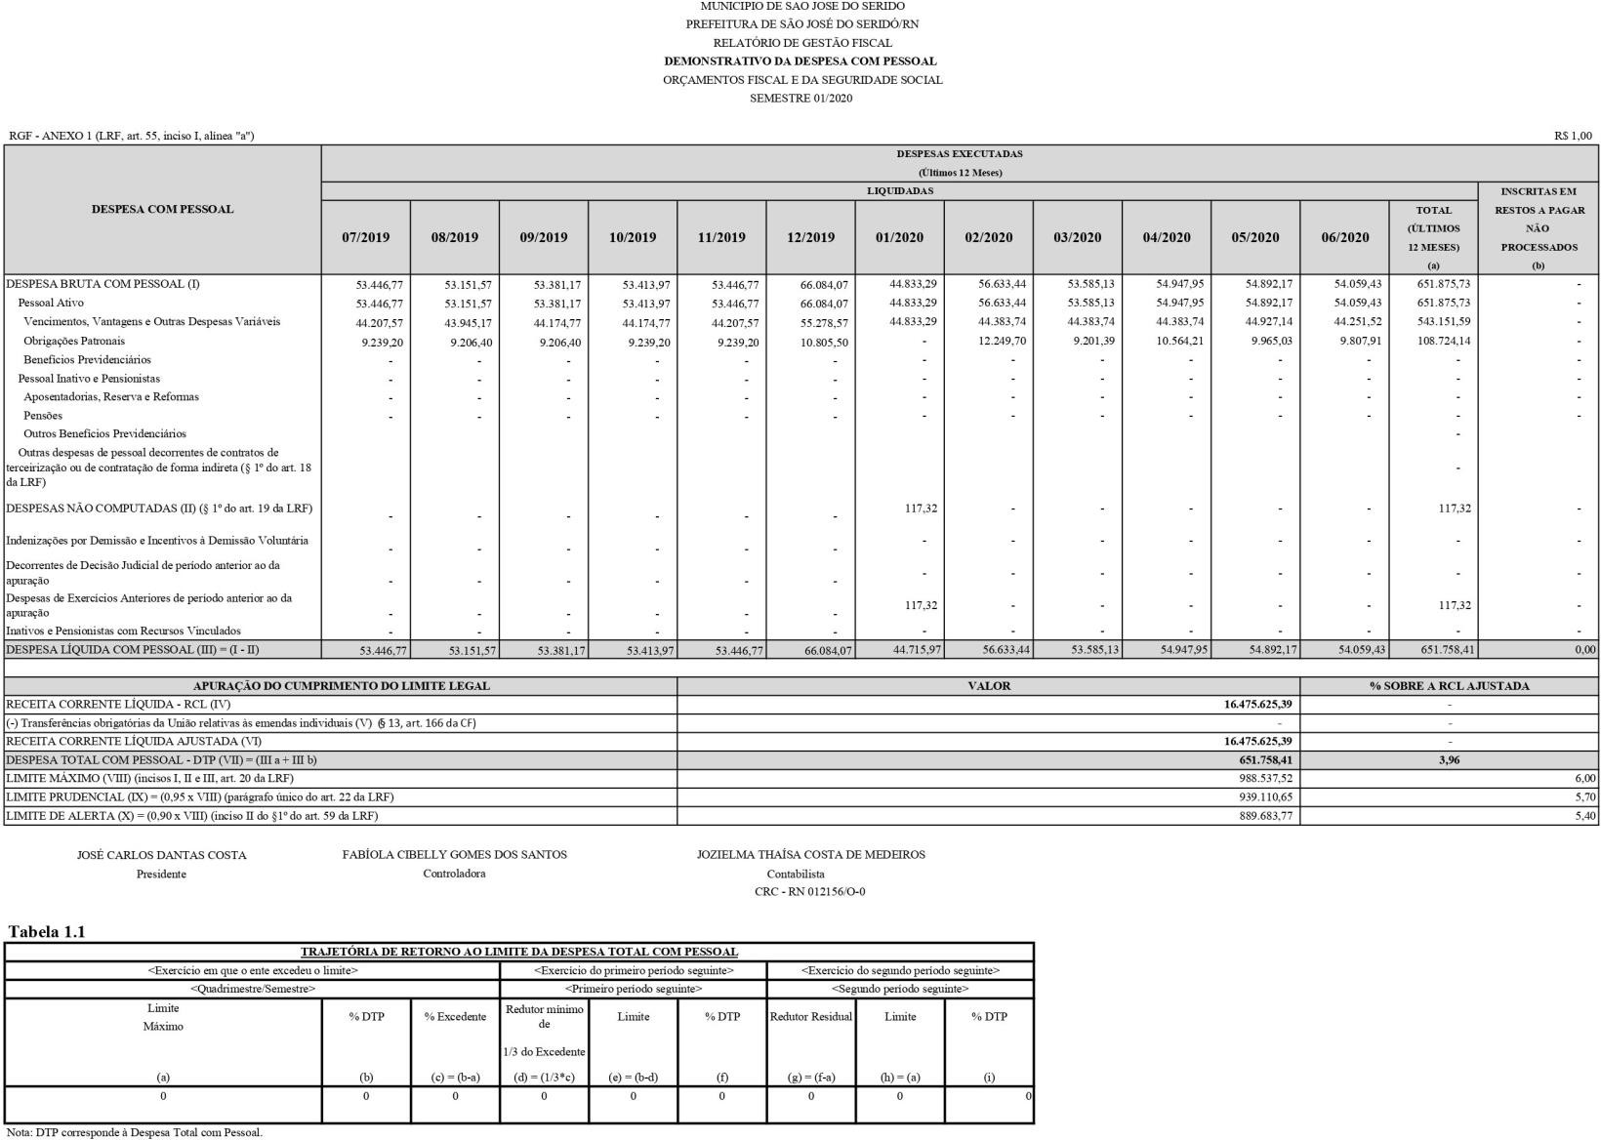

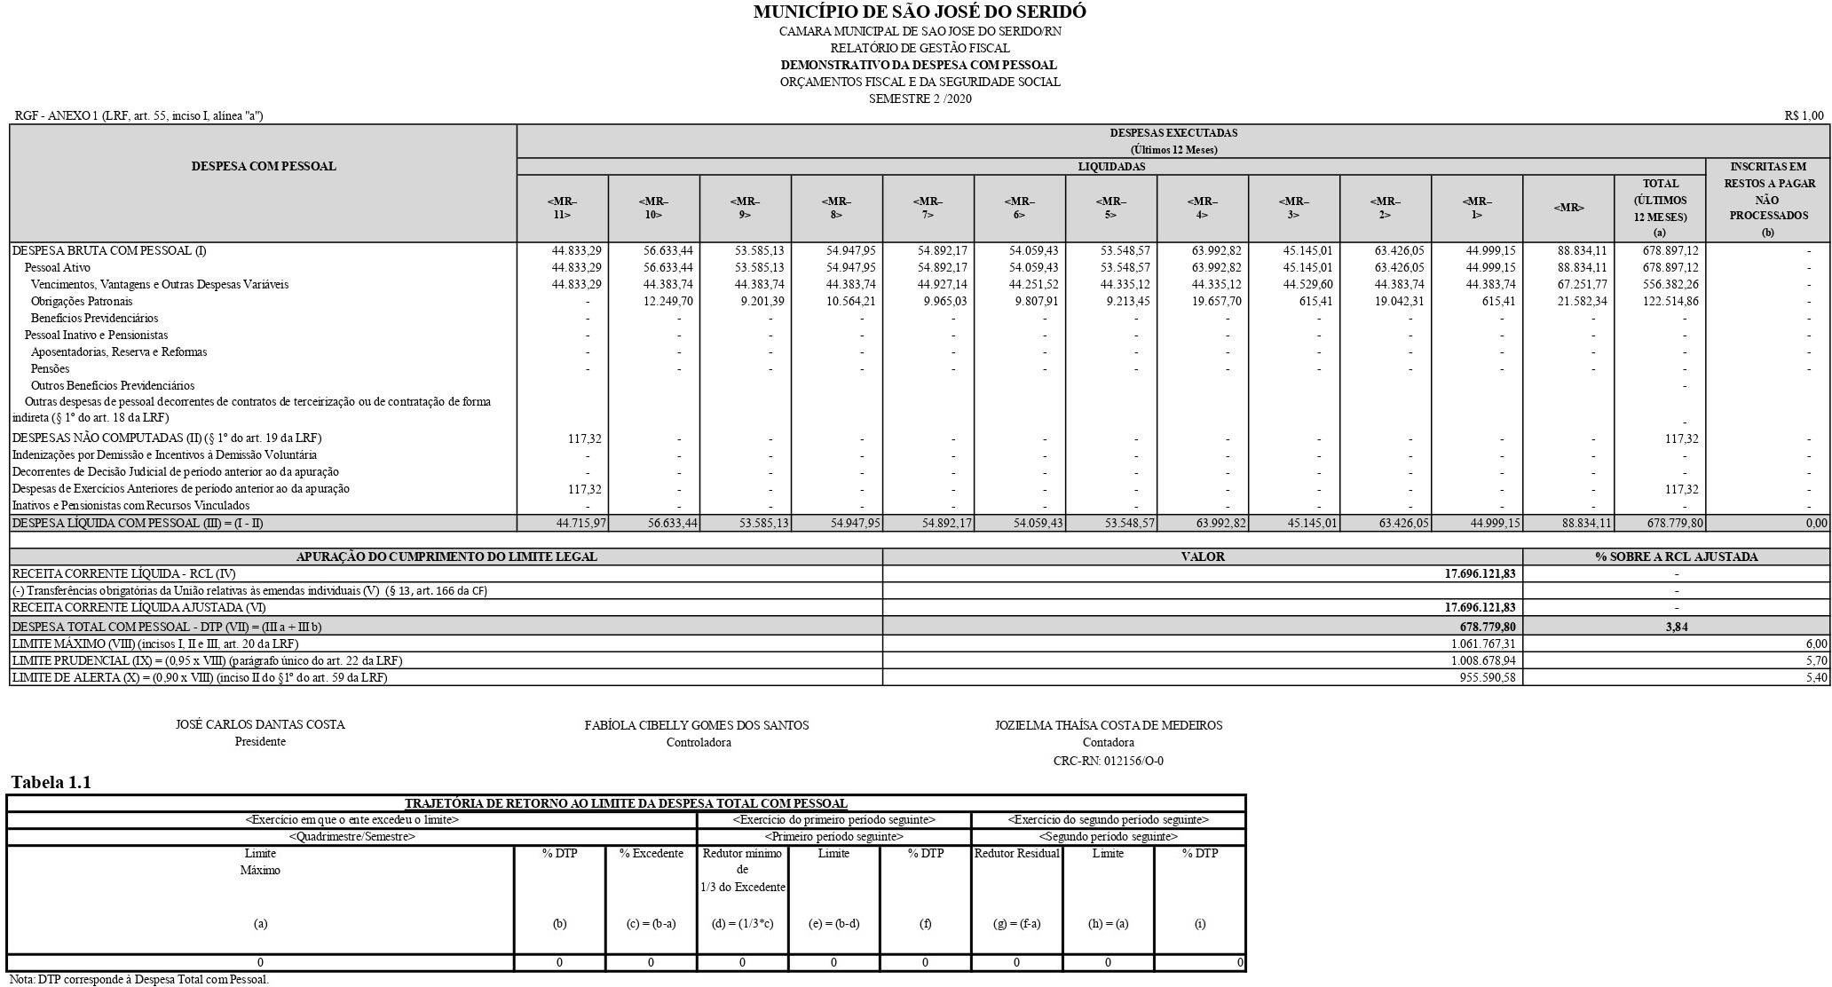

VI

GESTÃO DE PESSOAS

CARGO | NATUREZA | VAGAS | OCUPADAS | VENCIMENTO
Auxiliar de Serviços  Gerais | Efetivo | 1 | 1 | R$ 1.045,00
Auxiliar de Serviços  Administrativos | Efetivo | 2 | 1 | R$ 1.045,00
Secretário Administrativo | Comissionado | 1 | 1 | R$ 1.542,88
Tesoureiro | Comissionado | 1 | 1 | R$ 1.402,62
Controlador | Comissionado | 1 | 1 | R$ 1.402,62
Contador | Comissionado | 1 | 1 | R$ 1.650,18
Procurador Legislativo | Comissionado | 1 | 1 | R$ 2.750,00
Vereador | Eletivo | 8 | 8 | R$ 3.562,50
Vereador Presidente | Eletivo | 1 | 1 | R$ 4.631,25

BALANÇO PATRIMONIAL
No exercício 2020, foram adquiridos os seguintes bens de natureza permanente:

Nº DO PATRIMÔNIO | BEM | VALOR
000023 | Multifuncional Laser Brother DCP-L5652DN | R$ 4.100,00
000039 | Notebook S145 I3/4GB/HD1TB/W10  81XM0002BR, Lenovo | R$ 3.900,00
000171 | Notebook S145 I3/4GB/HD1TB/W10  81XM0002BR, Lenovo | R$ 3.900,00
000081 | Estabilizador APC Sol 1500UP | R$ 750,00
000120 | Webcam C920. Logitech, Serie(s): 2023LZ56A029 | R$ 850,00

GESTÃO DE CONTRATOS

N.º  CONTRATO | FORNECEDOR | OBJETO | VALOR  GLOBAL | VIGÊNCIA
001/2020 | LEMOS E MARQUES LTDA | Licença de uso de software integrado de contabilidade pública, protocolo, compras,  almoxarifado, licitações, | R$ 14.400,00 | 13/01/2020 a  31/12/2020

patrimônio e portal da
transparência
002/2020 | LAY OUT SERVIÇO DE INFORMÁTICA E PROCESSAMENTO DE DADOS LTDA.EPP | Locação e manutenção do sistema de informática de folha de pagamento e gerenciamento de dados online e transparência de  dados | R$ 9.600,00 | 14/01/2020 a  31/12/2020
003/2020 | SIMPLES TELECOM LTDA EPP | Serviço de comunicação multimídia acesso banda larga 24 horas com velocidade de 60 megas em  estrutura de fibra óptica | R$ 900,00 | 17/01/2020 a  31/12/2020
004/2020 | ONLINE CERTIFICADORA  LTDA | Aquisição gradativa de certificação digital | R$ 475,00 | 06/02/2020 a  06/02/2021
005/2020 | DISTRIBUIDORA DE ÁGUA DOIS  IRMÃOS LTDA | Aquisição gradativa de água adicionada de sais e garrafões de 20 litros | R$ 1.170,00 | 17/02/2020 a  31/12/2020
006/2020 | WELLISON BENTO COSTA DE AZEVEDO  06447941432 | Aquisição gradativa de gêneros alimentícios | R$ 11.137,01 | 01/04/2020 a  31/12/2020
007/2020 | WELLISON BENTO COSTA DE AZEVEDO  06447941432 | Aquisição gradativa de materiais de limpeza | R$ 2.479,67 | 01/04/2020 a  31/12/2020
008/2020 | PERON JERÔNIMO DE MORAIS ME | Serviços de formatação e manutenção com reposição de peças de computadores e  impressoras | R$ 3.805,00 | 05/05/2020 a  31/12/2020
009/2020 | C. G ARMARINHO E PAPELARIA LTDA | Aquisição gradativa de material de expediente | R$ 3.194,85 | 20/10/2020 a  31/12/2020

VIII

